Идея — время которой пришло…
Есть только одна вещь сильнее всех армий в мире. Это Идея — время которой пришло…

Невозможно поколебать человека, на уровне подсознания уверенного в своей правоте. На данный момент (сегодня) я уверен, что пытаться переубеждать людей в чём-либо, и особенно в осмыслении происходящего на их глазах, — это не только без(с)полезная трата времени и сил, но это ещё и вредно для их же понимания. Тому, кто не хочет слушать новое и непривычное для себя, всё равно ничего не докажешь. Но нельзя оставлять людей без информации, которой владеешь сам. Поэтому я решил писать и говорить о новом, о понимании нового через примеры старого, которые известны, которым нас всех учили, и мы слепо во всё это верили, даже не задавая вопрос себе — «...а так ли было на самом деле?». Это может, конечно, затруднить охват общей картины тем, кто готов к новому, но скорее всего — будет полезным в дальнейших их изысканиях и размышлениях. Я уверен в одном — если мои мысли найдут место в вашем сердце и вашем понимании, значит, ваша жизнь — изменится. Ну, а если не найдут… на нет и суда нет. Я это пишу с одной целью — расширить круг наших идейных сторонников, заинтересованных в Новых знаниях, новых технологиях и дать им возможность понять сегодня происходящее, чтобы идти только вперёд.

Представьте свою жизнь на корабле. У вас на нём куча дел: покрасить каюту, поймать рыбку, поставить паруса, вечером развлечения… Дела, дела, дела… Голова кругом от этих дел. Но куда вы плывёте? На этот вопрос вряд ли кто сможет внятно ответить. Любой человек может назвать свои цели в жизни (в границах жизни). У одних это власть, слава и деньги. У других посадить дерево, построить дом и родить ребёнка. У третьих ещё какие-то свои цели. Не важно, у кого какие цели в жизни. Важно, что все они внутри жизни. Но какова цель самой жизни? Что есть то, ради чего вы родились и что хотите получить в итоге? Когда непонятно, что отвечать, это считается опасностью. Человек всегда был уверен, что ему всё в жизни понятно. Только денег не хватает. А были бы деньги, так вообще всё абсолютно понятно. И тут вдруг оказывается, что есть вопросы, на которые он не знает, что сказать. Защищаясь от опасности, грозящей поколебать привычный мир, люди навешивают ярлыки на этот вопрос. Говорят, например, что у него религиозный подтекст, или всё то, что сегодня сказано со всех сторон в адрес частичной демобилизации, есть дурость, мракобесие и невежество, значит, и сам вопрос — без(с)смыслица. В лучшем случае дают без(с)содержательные ответы: «в этом нет смысла»; «смысл в нашей позиции относительно этого вопроса»; «нужно «просто жить», авось пронесёт» и тому подобное, при этом не понимая текущих целей, которые инициировал этот вопрос. Я не отрицаю важности текущих целей. Я лишь говорю, что их ценность в моменте. Потому что в перспективе мало что останется от того, что мы сейчас так ценим. Лев Толстой в своё время в «Исповеди» так сказал по этому поводу: «Не нынче — завтра придут болезни, смерть (и приходили уже) на любимых людей, на меня, и ничего не останется, кроме смрада и червей. Дела мои, какие бы они ни были, все забудутся — раньше, позднее, да и меня не будет. Так из чего же хлопотать?». Но хлопотать-то непременно нужно, чтобы именно в перспективе пришло новое, совершенно отличное от того, что мы сегодня ценим в вещном обществе, созданным нами всеми, но не по нашей воле.
Сегодня людям очень тяжело — кто бы что не говорил. И рассказывать им в этой житейской ситуации про то, что всё происходящее — это не принятое решение одного (пусть коллегиально) человека, а развитие ситуации в происходящем с 23-24 февраля — через него (через них) с совершенно другим замыслом, который вне компетенции их понимания, конечно же нужно. Но всё это наталкивается, прежде всего, на решаемые людьми внезапно возникшие проблемы с временной объявленной мобилизацией как для мобилизуемых, так и родителей и близких этих мобилизуемых, для которых подобное обнажило массу вопросов, начиная от «зачем, ради чего и кого?» до поиска пути выхода из этой ситуации, как говорят, всеми «подручными» средствами, вплоть до побега (в любом виде) из страны.
Изучая огромное количество выступлений, высказываний и рассуждений представителей разного рода ведомств о самых насущных и самых чудовищных наших проблемах, в том числе и всём том, что связано с частичной мобилизацией, я не могу удержаться от странного ощущения, что для успеха Специальной Военной Операции (СВО) на Украине нам сначала, или по крайней мере по ходу, в качестве необходимой предпосылки надо провести её аналог в отношении многих структур, скажем политкорректно, российского государственного управления, потому что весь сегодняшний так называемый либерализм — это есть обслуживание интересов финансовых спекулянтов против своего народа. Либерализм есть сегодняшнее выражение фашизма — триединого фашизма (административно — чиновничьего, финансового и национально-демографического) в полном его агонизирующем проявлении.
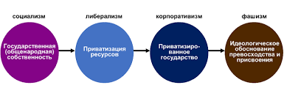
Кто сомневается, может посмотреть, что не только российские либералы в один голос поддерживают фашистов, в частности фашистов на Украине, конченных бандеровцев. Именно либералов поддерживают люди, проживающие в Европе, Америке и других странах и, что характерно, — бывшего так называемого социалистического лагеря. Либералы, либерализм — это сегодняшнее воплощение фашизма информационного века. На мой взгляд, настало время очистить от либералов, т. е. явных и потенциальных пособников фашизма наше собственное российское государственное управление. И хотя бы, на первом этапе, научить российских чиновников пользоваться родным русским языком, чтобы их ответы были понятны обычному нормальному человеку без переводчиков вроде меня. Потому что в обыденности эти переводы осуществляются не с бюрократического на русский литературный, а с бюрократического на русский матерный. Хотя должен отметить, что в сути большинства этих ответов переводы на русский матерный соответствуют больше, чем на русский литературный. Особенно это актуально сегодня, в рамках понимания проводимой Специальной Военной Операции на Украине и всех тех мировых процессов, которые запущены через события на Украине как их детонатор. К этому можно относиться по-разному, в зависимости от специально созданного шквала информации и собственной возможности мышления. У большинства осмысление притуплено эмоциями, проявленными в ответ на события, которые происходят на их глазах и в которых они становятся участниками. Им важны простые объяснения, которые могут нормализовать их перегружено-возбуждённую психику. На мой взгляд, заумность в объяснении физики процессов, происходящих реально и вне участия людей, сегодня конечно же важна, и понимание их (для начавших разбираться в этом) без(с)ценно, но большинству нужно дать (подсказать) информацию в привычном для них понимании, и тогда она сможет повлиять на их поведение и побудить к конкретным действиям в рамках проистекающих процессов. Хочу напомнить читателю коротко про триединый фашизм, с которым мы все сегодня столкнулись впрямую, не учитывать этого в понимании происходящего — просто уже нельзя.
Суть всех трёх форм инферно-фашизма впервые раскрыта в «Основах Формирования Человечества» (ОФЧ). Чтобы не создавалось впечатление некоторой «надуманности» проблем инферно-фашизма, приведу некоторые показательные характеристики, проявленные сегодня в полном объёме и уже понятые людьми. Все элементы «административно-чиновничьей» грани, её горизонтальные связи и узлы взаимодействия в конструкции политической системы России являют собой прямые признаки паразитирующего насилия над рядовыми участниками конструкции, подавляющее большинство из которых есть коренные народы страны. Паразитирующее насилие узкой группы людей лидирующего генотипа Мозга, назвавшегося либералами, над без(с)прецендентным большинством участников конструкции политической системы России — есть фашизм. Своё влияние и воздействие на конструкцию «административно-чиновничий фашизм» осуществляет через жЁсткие вертикали государственной власти («исполнительную», «законодательную», «судебную»), которые постоянно видоизменяются и укрепляются в своих интересах. Движущей силой «административно-чиновничьего фашизма» является изъятие (воровство) государственных (народных) ценностей в своё пользование. При этом он наиболее активно взаимодействует и частично сливается с гранью конструкции политической системы России, имеющей особый статус, — «финансовый фашизм», наличие которого в политической системе России очевидно и доказано. Таким образом, «административно-чиновничий фашизм» является усиливающей составной частью «финансового фашизма» и наоборот. Впрочем, как и остальных вертикалей. Формирующие «административно-чиновничий фашизм» конструктивные связи носят преимущественно горизонтальный характер, укладываясь в систему «узловых взаимодействующих элементов», соединяющих все вертикали государственной власти в стране. «Узловые взаимодействующие элементы» являются главными признаками «административно-чиновничьего фашизма». Именно они осуществляют проявление программных исполнительских состояний для их последующего воплощения в вертикалях государственной власти. «Административно-чиновничий фашизм» действует как внутри, так и под прикрытием всех трёх вертикалей государственной власти, а, следовательно, — под прикрытием Конституции, иных законов и множества подзаконных актов, которые постоянно подтверждают его государственный статус.

Для своей защиты фашизм постоянно укрепляет свои «правоохранительные» органы — ФСО, ФСБ, МВД и др., а также создаёт новые формы своей защиты в виде вооруженных подразделений МЧС, ФСКН, ФНС и др., различные ведомственные, вневедомственные и частные охранные структуры, наделяя их правами и обязанностями в своих интересах. Осуществляя свою управляющую деятельность «в тени» (вне закона), «административно-чиновничий фашизм» позиционирует своё «внезаконие», порождая тем самым другие извращённые формы своей сущности, — олигархию, организованную преступность, рейдерство, милицейский бандитизм, сплошную коррупцию. «Административно-чиновничий фашизм» по мере своего распространения в нижние уровни конструкции политической системы России только развивает и усиливает свои насильственные, паразитирующие свойства и их воздействие на участников конструкции, порождая в стране энергию боли, смерти, ненависть и разрушение. Откуда же «ноги растут»? Политика, проводимая мировым капиталом, в полной мере соответствует всем признакам фашизма. С полной ответственностью можно заявить о наступлении эпохи финансового фашизма. Финансовый фашизм своим воздействием угнетающего властного насилия удерживает в устойчивом состоянии все формы социального паразитизма и насилия во всех странах, независимо от типа цивилизации. И поэтому уже речь идёт об Общепланетарном инферно-фашизме.
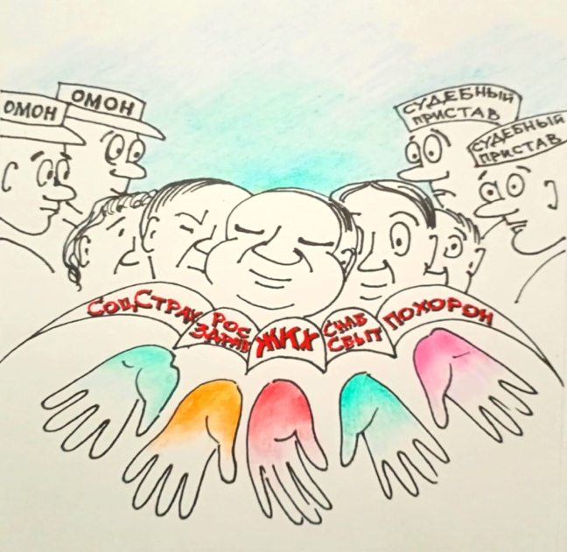
А может, нам в России наплевать на всякое факторное влияющее проявление «финансового фашизма», ТАЛАНТЛИВО ОСВОЕННОГО частью управляющего сословия и превратившего это в профессию, — да и поработать как прежде, на одном дыхании? Но не тут-то было. У подъезда ждёт ЖКХ при поддержке представителя РосЗдравСнабСбытСоцСтрахПохорон, с тревогой поглядывающего на скучающий ОМОН и группу грустных судебных приставов, закопавшихся с решениями то ли судов, то ли прокуратур. «Кажется, всё есть, всё организовали, что же это людям не работается», — мучается в раздумьях палата, как верхняя, так и все к ней остальные пристроенные ровно в том необходимом количестве, как запад и рекомендовал либералам, которые всё это и воплотили. Но не будем забывать, что не они воплотили, а воплощено через них.
Национально-демографический фашизм, прежде всего, проявляется в геноциде коренных народов России. В этом аспекте очень много параллелей с теми направлениями, которые выделял в своих материалах и выступлениях и Н. В. Левашов. Цифры погибших в войнах против России и её народов, исчисляются уже сотнями миллионов. Сегодня ни для кого не является секретом, что искусственное разжигание межрасовой, межнациональной розни происходит через подкупленные СМИ и специально подготовленные группы провокаторов, финансируемых западными спецслужбами и отдельными организациями, осуществляющими свою деятельность во всех субъектах РФ под вывеской «международных гуманитарных и экологических фондов и программ». Это, например, масштабный проект по сокращению «поголовья людей» — Международная федерация планирования семьи, лоббирование «сексуального здоровья» и «репродуктивных прав». Пропагандируется «репродуктивное право» — наделение женщин правом легального убийства детей — аборты. Уже сегодня, благодаря пропаганде абортов, Россия ежегодно теряет около 6 млн новорождённых! Эти губительные тенденции усиливает политика принудительной вакцинации и применение генно-модифицированных продуктов, при этом население России в условиях информационного замалчивания используется в качестве подопытного материала. Вовсю осуществляется пропаганда извращённых западных «ценностей» вместо нормальных, высоких морально-нравственных норм, издревле присущих нашим народам. Это в полном объёме проявилось последнее время и особенно с началом специальной операции на Украине и частичной мобилизации в стране, вскрывшей не только это. Активная фальсификация истории — прекрасный инструмент делания будущих рабов, нужно лишь внушить: «…коренные народы рабами были всегда, они рабами родились, рабами существовали, и доля их испокон веков — рабская». На Руси кровь лилась так, что пришлось придумывать татаро-монгольское иго.
Губительные реформы в сфере образования и активное внедрение ювенальной юстиции ещё больше усугубляют национально-демографические проблемы, подводя их к черте обречённости и безысходности. Таким образом, по всей территории России группа людей лидирующего генотипа Мозга, на совсем недавний момент исторического развития программного сознания, приводила конструкцию политической системы государства в состояние без(С)прецедентного насилия над коренными народами, вверженных тем же программным сознанием в состояние осознанной пустоты, и преследовало достижение тотальной власти в государстве, чтобы паразитировать на благосостоянии населения, ликвидируя его функциональное наделение, что, собственно, сегодня и наблюдается как автомоторность деятельности Старой Системы управления. Однако полное выполнение программы фашизма, переодетого в новые одежды, является необратимым разрушением всей конструкции политической системы государства, тем самым ввергая само государство в состояние «инферно».
Список деяний по всем трём формам инферно-фашизма можно было бы продолжить, но не в этом нынешняя суть. А суть в том, что как для отдельных людей, так и для общества в целом, в итоге наступила черта, за которой замкнутый круг неизбежности и неустроенности, безысходности и обречённости. Одним «дозволяется» открыто проявлять насилие вне всяких ограничений правового поля, а другим повинно воспринимать таковое ущемлённое положение, иногда слегка пререкаясь и полушёпотом тихо напоминая о том, что существуют якобы какие-то права и полномочия в каком-то туманном правовом поле. Иное не допускается. В случае недовольства ущемлённой части общества, оно ущемляется ещё с более жёстким насилием. Насилие и страх, порождаемые деньгами, конечно отличаются от физического воздействия, но от этого их суть не меняется. Человек боится потерять работу, потерять какую-никакую заработную плату и пресмыкается перед работодателем. Пенсионер, получая жалкие гроши, живёт в постоянном страхе перед непрерывно повышающимися ценами. При этом системы управления этим инфернальным обществом приведены к такому состоянию, когда любые, даже самые благие действия коррумпированной и некомпетентной власти только ещё больше ухудшают ситуацию в обществе. Страна, руководство которой во главу угла ставит лозунг «Своих не сдаём», — как бы кто этот лозунг не понимал — обречена на серьезные социальные потрясения. Хочу здесь напомнить, что Иван Грозный, Пётр Первый, Иосиф Сталин — они своих «сдавали», если эти «свои» шли против интересов Страны, а тот человек, который «своих не сдавал», даже если эти «свои» шли против интересов Страны, известный как Николай II, закончил свои дни в подвале Ипатьевского дома.
Относительно текущего момента — нам всем, кроме отпетых мерзавцев, которых не так уж и мало, — нужна позарез Победа, Победа в этом так называемом «конфликте». Мы не можем проиграть, нам обязательно нужно выиграть. Я до боли, прекрасно понимаю, что выигрывать либо проигрывать будет существующая система. Я считаю, что этой системе надо помогать выигрывать, помогать, проявляя по отношению к ней даже в чём-то деликатность, а не шельмовать её и не «хлестать по щекам и выпячивать все её темные пятна», которых много, очень много, и о которых я уже частично рассказал. Если эта система не выдержит, то всё, что можно и нужно сделать, — это создавать своевременно нечто альтернативное, позволяющее в момент, когда эта система не выдержит и начнёт трещать под нагрузками, тем не менее выстоять государству и обществу. И это надо делать своевременно, начиная уже сегодня, — вот к чему сводится моя позиция.
В нашей системе, как и в любой другой системе, есть много порядочных людей. Если бы было не так, не выстояли бы мы восемь месяцев. Это люди, которые сохраняют человеческие свойства, несмотря на то что мы живём в корыстном обществе. Наше общество корыстное, суперкорыстное, в нём сегодня есть один бог — это деньги. И оно таким образом сформировано начиная с 80-х годов, в сущности, и уж точно с 91 года. В этом корыстном обществе тем, кто сохраняют все эти человеческие свойства и приличия, приходиться выстаивать ежедневно. Они изолированы друг от друга, а сама среда, как гранит, она корыстная. То же самое и в военной среде — говорить, что в этой среде военных — нет корыстных людей, как-то будет очень странно. Но что характерно — чем глубже провинция, чем труднее жизнь людей, тем меньше эта корысть в каком-то смысле. Чем ближе это всё к Москве и к военной элите в том числе, тем хуже, тем больше корысти.
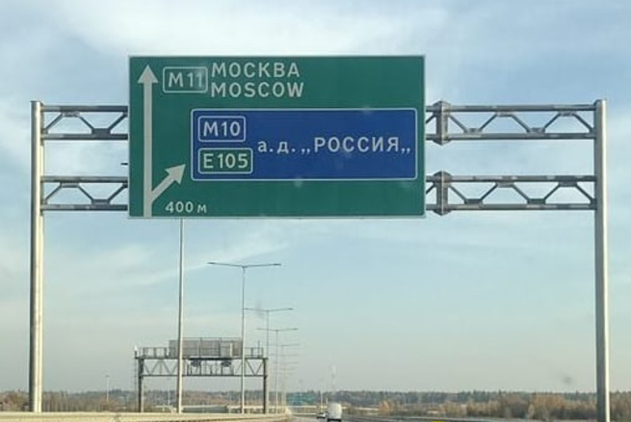
Всё, что проявилось с началом спецоперации — есть сочетания обстоятельств, которые уже ясны. И после того, как начали вводить новые законодательные нормы во всё, что касается спецоперации, стало ясно одно, что этих норм не было и этим пользовались и пользовались достаточно широко. Среди этих «пользователей» было много представителей так называемой «элиты». Они обогащались и разбалтывались. И совершенно не для того они занимали какие-нибудь позиции, чтобы рисковать жизнью. Их свойство заключается в том, чтобы умелым способом обогатиться и поделиться, и облизывать начальствующие зады, а вовсе не в том, чтобы работать и созидать. Они не умеют созидать. Производить новую электронную технику, например, эти люди не умеют, и их много, а переклеивать наклейки и брать с этого моржу — они умеют. Отмывать бюджетные деньги и воровать они умеют, а «ловить мышей» — нет. И вы их не заставите. Они просто другие. Это не к тому, что они воруют, а могли бы произвести суперсовременную технику, и пугануть их надо, чтобы производить — Не будут. Они не могут. Если им прикажете, напугаете — они только испугаются и всё.
Для чего нужна мобилизация человеку, который хочет обогащаться? Для того и нужна, чтобы он обогатился. Ему всё нужно, он думает только об этом и делает только это. Общественное негодование по поводу того, как происходила мобилизация, связано с определёнными свойствами системы, но это не значит, что нет порядочных военкомов и это не значит (с момента, когда справедливо и общественники, и какие-то люди, занимающие положение, начали бить тревогу по поводу возмутительных вещей, происходящих при мобилизации), что ситуация не исправилась. Она существенно исправилась, потому что одни проводили её нормально, а других чуть-чуть пугнули. Они пригнулись, усложнили свои схемы обогащения, но они — не исчезли…
Для того чтобы мобилизовать 300 тысяч и подготовить их к ведению серьёзных военных действий в рамках спецоперации, нужна развернутая инфраструктура, нужны так называемые кадрированные части (соединения), нужны полигоны, нужна правильная система обучения, нужно готовить людей к ведению современной войны, а не той, которую планировали. Всё это делается — заранее. Но не делалось, потому что считалось, что воевать так не будем. Господствовала точка зрения, что большая конвенциональная война — невозможна. Будет либо ядерная, либо глобальная, переходящая в ядерную. А подобный конфликт (война) — вообще невозможен, и к ней готовиться не надо. И в рамках этого сворачивалась вся эта кадрированная структура, правильное разворачивание всего на свете, в том числе и мобилизации, и т. д. Как показательный пример — объявляется частичная мобилизация, и вдруг — через три дня — снимается с должности заместитель министра обороны — начальник тыла ВС России. Наверное, это говорит о серьёзной неготовности к таким событиям. Но телевизор это не комментирует. Он, телевизор, говорит о том, что всё идет планово и хорошо.
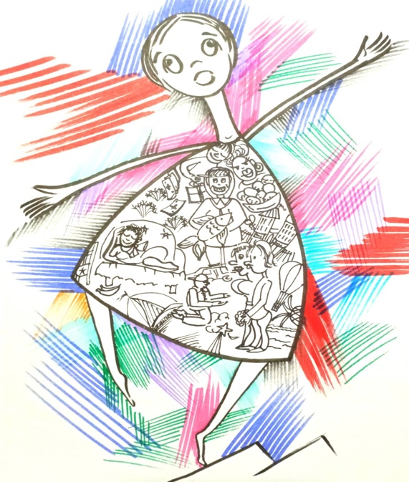
Как минимум восемь лет украинцы худо-бедно наращивали свой военный потенциал. Не надо преувеличивать ни свойства украинской армии, ни свойства чиновников украинских — они ещё потупее наших, но система на военные рельсы переводилась, и её всё время блюли иноземцы, которые умеют контролировать, когда хотят. А ОНИ ХОТЕЛИ. У нас этого не было. Значит, все мы столкнулись сегодня с проблемой инфраструктуры, с методологией практической подготовки, с проблемой поставки техники, её использованием и т. д. Этих проблем проявилось очень много, и они ещё будут проявляться в разных формах. Я не хочу сказать, что система их не решит, повторяю — замены ей нет. Это огромная система, включающая в себя миллионы, миллионы людей. Ей надо помочь выстоять, но если сейчас же не начать рассматривать изъяны, просчитывать нагрузки, при которых она рухнет, и отслеживать её сбои, то мы не поможем системе, а будем потакать ей в её худших чертах: корысти, бездарности и прочем. А этого по горло! Она, эта система, в рамках решаемых ею задач старой Системы Управления, была создана для комфорта, для прозябания, для гламура, для понтов, а вовсе не для того, чтобы пахать и пахать. А теперь приходится использовать эту систему для других целей. Люди бы всё это сами познали и разгадали, если бы причины и следствия были прояснены. Но они не прояснены до сих пор и вряд ли будут прояснены для большинства. Из ясности этой темноты вырастает полное непонимание в происходящем. Самое реальное всегда оказывается самым далёким. Самое реальное, к области которого принадлежит целесообразность и понимание, настолько отличается от человеческих понятий в происходящем сегодня, что не перекликается и не сотрудничает с ними, а применяет их в своих интересах. «Целесообразность… действует через причинность».
Все теперь понимают, что надо было до начала Специальной Военной Операции все эти гайки завинчивать, готовиться к тяжёлому конфликту. Но господствовала принципиально другая концепция, согласно которой наша армия представляет не смесь героических людей с клоповником, а нечто собой идеальное — легендарную и непобедимую. Этому способствовали славословия людей, которые или корыстно, или по глупости, осуществляли и осуществляют это славословие. И эта концепция возобладала со всеми её издержками. Даже после того, как стало ясно, что она ложная, у такой логики есть инерция, она не исчезает, она начинает уходить по кривой вниз. И имело место сегментарное, начинающееся разложение внутри фракций совокупного военного контингента. А дальше на основании того, что нам вдалбливали в голову, когда показывали людей с рожками у карманов, прикрученными к автомату или за поясом, это — хорошая картинка, не имеющая никакого отношения к реальности. Вот с этими магазинами на поясе и с чем-то примотанным к автомату, можно брать ларьки и даже магазины. Но нельзя воевать, долго вести огневой бой невозможно. Потому что боеприпасы подвозятся машинами или вагонами, и даже для средних мотострелковых подразделений в условиях непрерывного огневого боя. Значит, если у вас с двух сторон нечто тухлое, а посередине — не тухлое, то разным образом, в рамках частичных сговоров (иногда на этнической основе, иногда на криминальной или неизвестно какой основе) тухлое уйдёт и замкнёт их снизу — это означает, что подвозить нужное количество боеприпасов невозможно будет. Тогда самая замечательная часть может либо погибнуть, либо попасть в плен. И тогда — что она начинает делать? Она начинает пробивать себе коридор на уход, что и делали отдельные подразделения и Рос Гвардии, и другие представители того порядочного, которые сражались героически, положили много противника, но были вынуждены в силу сложившегося такого рода вещей — отступать. Это я про то, что произошло на Харьковском направлении. Какие реакции были на это? Во-первых, реакции были запоздалые, потому что боялись сказать, что к чему. Во-вторых, тут же начались «песни» по поводу того, что «…просто так маневрировали, перешли на другой берег и там заняли блистательную оборону…». Это было наглое враньё, потому что боялись говорить правду.
Потом определённые представители такого мудрого прагматичного военного направления, начали говорить, что впереди зима и — зачем пространство по другую сторону Днепра, надо оптимизировать всё и отдать здоровенный кусок на юге и залечь за водную преграду. Это было остановлено, пресечено и, как я понимаю, реакции последовали с самого высокого уровня. Ситуация ещё раз изменилась.
Теперь о референдумах. Понимали ли все, что значит перейти к этим референдумам? Это значило радикально изменить всё по факту, что ранее говорилось, по сути, самой философии проводимых действий. Мы теперь говорим, что эти территории стали частью России и, конечно, это правильно. Но говорилось же нечто другое. Говорилось, что будет исправлена власть и возникнет новое братство на уровне превращения Украины в такое же дружественное государство, как Белоруссия. Так ведь говорилось. Теперь говорится другое, и это другое имеет необратимый характер. Разве изначально было непонятно, что никакая Украина не признает этих референдумов? Значит, единственная крупная задача здесь — изменить всю философию де факто и сказать людям, которые на этой территории находятся, что мы необратимо перешли рубикон не на уровне Президента, который перешёл его 24 февраля, а на уровне Конституции, всех органов власти и всего Российского государства и общества. Но теперь люди ждут и не понимают — как именно дальше всё будет происходить, и возникают непрерывные негодования — а почему мы это не делали ранее и что это мы такое вообще делаем? Однако, на мой взгляд, это объективный процесс, который заставил многих людей осмотреться и начать думать. Думать и понимать, что если мы инвентаризируем и хотим реконфигурации существующей системы, то нужно начать отсекать всё гнилое и строить новое бережно, аккуратно, не задевая систему. И только тогда — мы выигрываем. Помимо изменения конфигурации, необходимо ужесточение контроля за функционированием системы, а также введение новых компонентов, которые не разрушили бы основной системный каркас. Только эта тонкая операция в состоянии дать победу. Среди тех, кто пошёл сегодня на мобилизационные пункты, очень много людей, которые искренне, самоотверженно выполняют свой долг. Они прекрасно будут воевать, если их правильно обучат, оснастят, создадут правильные схемы военные, стратегические и прочие. И запустят это в дело так, как надо, без двойного дна, говоря им правду о происходящем. Многочисленные размышления, созвучные президенту Чечни Кадырова — «мобилизовать половину сотрудников силовых ведомств», не пройдУт. Потому что сотрудники силовых ведомств — часть всё того же созданного за последнее 30-летие потребительского общества. Многие из них делают карьеру и вовсе не настроены умирать за Родину.
Единственный путь — инвентаризировать всё воинское, что есть в наличии, давать дорогу тем, кто может жить в условиях напряжения и созидания. Убирать гниль, сажать воров (а, может быть, делать с ними и другими причастными — нечто более радикальное), соединять техническое оснащение с людьми, учить по-новому и как следует. Инвентаризация или смерть, перегруппировка или смерть! И если это не сделать прямо сейчас, то потом будет поздно.
Если мы будем информационно, идеологически и военно-стратегически действовать, как действуем сейчас (просто по принципу примитивных способов существующего), то это всё рано или поздно превратится в самое худшее, что может быть. Потому что имеющиеся сложные возможности будут не задействованы, а примитивные — задействованы будут недостаточно эффективно, и их придётся наращивать — начнётся то, к чему нас всё время подталкивают все те, кто привёл Украину к сегодняшнему состоянию. Они же просто воют: «Ну долбаните тактическим ядерным оружием, ну долбаните…». Очередная ловушка, потому что эта линейная эскалация врагом просчитана. Значит, всё, что можно сделать — это аккуратно использовать существующие средства системы, менять конфигурации, поощрять, активизировать, выдвигать материал человеческий, который проявил свою эффективность, и убирать эти гангренозные части, которые естественно есть в системе, когда стяжателей возводили на пьедестал и производили более 30 лет, всей совокупностью системы соответствующего духовного производства.
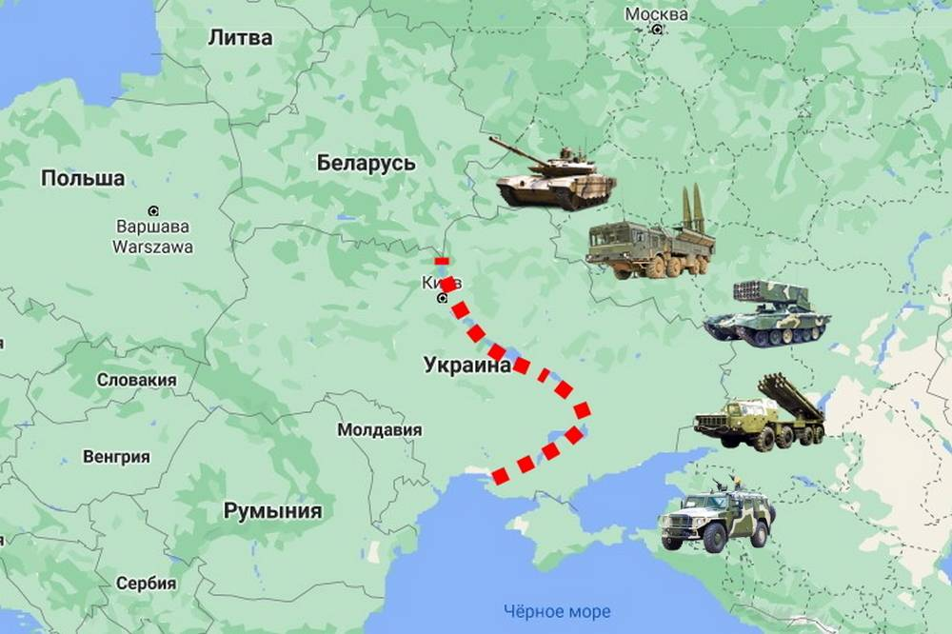
Это тонкая операция. Но только эта операция в состоянии дать нам победу. Всё остальное ловленное и тупиковое. Надо инвентаризировать всё, что есть воинского, действительно воинского и насыщать это возможностями, напрягать военно-технический сектор, давать дорогу тем, кто может жить в этих условиях напряжения и созидания, убирать безжалостно остальных, сажать воров или, повторюсь — делать с ними и другими причастными — нечто более радикальное. Соединять техническое оснащение с человеческим контингентом, потому что дайте вы им хоть какие танки, если в них будет сидеть барахло, так оно и будет барахло. Учить по-новому и воинскому делу. Нужно ужесточать законы? Нужно! Нужно мобилизовывать людей? Нужно. Вопрос заключается в том, что это нужно делать более комплексно, системно, с опорой на понимание инвентаризации, которую кто-то должен осуществлять. Это всё равно придётся делать. Но если сделать сейчас некоторые вещи, то это реально подействует на текущую ситуацию.
Как пример (и это касается всех людей, которые проживают сегодня на присоединённых территориях), прежде чем стать полноценным россиянином, то есть получить внутренний гражданский паспорт РФ, претенденту на получение гражданства РФ необходимо пройти процедуру принесения присяги на гражданство России. Это требование появилось сравнительно недавно — соответствующий закон вступил в силу 1 сентября 2017 года. Наверное, мало кто из читателей знает об этом. Но немного ранее, 26 января 2016 года, по итогам заседания Совета по противодействию коррупции, Президент В. В. Путин утвердил поручение:
а) проинформировать лиц, замещающих государственные должности Российской Федерации, должности федеральной государственной службы, должности в государственных корпорациях (компаниях), фондах и иных организациях, созданных на основании федеральных законов, должности в организациях, созданных для выполнения задач, поставленных перед федеральными государственными органами, назначение на которые и освобождение от которых осуществляются Президентом Российской Федерации и Правительством Российской Федерации, а также иные должности, предусмотренные законодательством Российской Федерации, о необходимости своевременного и надлежащего выполнения обязанности сообщать в установленном порядке о возникновении личной заинтересованности при исполнении должностных обязанностей, которая приводит или может привести к конфликту интересов;
б) обеспечить оказание методической помощи лицам, названным в подпункте «а» настоящего пункта, при подготовке соответствующих уведомлений о возникновении личной заинтересованности при исполнении должностных обязанностей, которая приводит или может привести к конфликту интересов.
Срок — 1 марта 2016 г.;
в) представить в установленном порядке предложения: о введении процедуры принятия присяги государственными гражданскими служащими и дисциплинарной ответственности в случае установления фактов её нарушения;
Срок — 1 апреля 2016 г.
А об этом вообще никто сегодня не знает. Но давайте зададим сами себе простой вопрос — чиновники — госслужащие, имеющие гражданские звания (приравненные к военным), и не под Присягой служения своей стране и нам — людям этой страны? Разве так может быть и тем более сегодня? Чиновники так называемой категории «А» — высшее руководство — Действительный государственный советник Российской Федерации 1, 2 и 3 класса (приравнено к воинским званиям — генерал армии, генерал полковник, генерал лейтенант) и без всяких обязательств перед Страной и её народом? Я не буду здесь указывать фамилию того, кто сделал всё, чтобы не было реализовано это поручение Президента РФ. А для чего это было сделано — не трудно догадаться по делам сегодняшним и не только сегодняшним этой так называемой «когорты всесильных управляющих» и «вершителями наших судеб». Так вот, может, с этого немедленно и начать? Своё видение о Присяге и последствиях невыполнения Присяги я напишу в следующей статье, так как считаю, что это должны знать люди, и уверен, что многие со мной будут согласны. Вот это и есть — преобразование действующей системы без её разрушения и начало удаления из неё (системы) всего мерзкого и неприемлемого, всего того, что реально проявилось во всей своей красе после 23 февраля. Но самое главное в этом — осознание людьми, простыми людьми, которые не понимали, почему всё происходило именно так и к чему всё это вело… и могло бы привести в итоге.
Я верю и знаю, что Россия выстоит. Я считаю, что русский народ — это последний живой народ так называемой белой расы. Я абсолютно уверен, что это миссианский народ и что от его высстаивания зависит судьба человечества, а не только судьба России. Вот поэтому я НЕ считаю возможной в этой ситуации разрушать и обрушивать систему. Это называется рубить сук, на котором сидишь. Всё должно быть тоньше, умнее, комплекснее. Главное, я считаю, что это всё — надолго. Что если даже в этой ситуации не будет срывов, подобных харьковскому, то всё равно стратегическое выстраивание на длинном интервале требует только одного — не разрушениЯ имеющегося, а его жёсткая трансформация, и главное — духовное производство человека с новым мировоззрением. Это позволит не копировать шаблоны прошлой эпохи, насколько кажущиеся очевидными, настолько и неработающие сегодня. Пока мировоззренческий вакуум пытаются заменить идеей бытоустроения, ситуация даже в теории не может быть исправлена. Это и является ключевым.
Ф. Шкруднев
13 октября 2022 года

Либерализм — буржуазное политическое течение XIX и начала XX века, отстаивавшее ограничение монархии парламентом, расширение избирательных прав, буржуазные свободы — слова, печати, совести. Либерализм был распространён в период борьбы промышленной буржуазии с феодальным дворянством за власть. По мере развития империализма и нарастания революционного движения рабочего класса либерализм сходит на нет, так как буржуазия перед угрозой социалистической революции всё более переходит к методам насилия и террора против трудящихся масс. Идеи либерализма, подхваченные соглашателями из II Интернационала, служат в их руках средством обмана масс. Либералы всегда и везде являются защитниками капиталистического строя. 2) Либерализмом также называют терпимое, благодушное отношение к классовым врагам. Ленин и Сталин всегда жестоко критиковали гнилой либерализм как преступное благодушие и мягкотелость, граничащие с изменой рабочему классу, как отсутствие классовой бдительности к замаскированному врагу.
Инферно — природа как ад, средоточие зла для мыслящих, чувствующих существ. Тенденция неустроенного общества замыкаться в себе, когда по законам эволюции начинают преуспевать самые приспособленные — подхалимы, приспособленцы, послушные безынициативные исполнители, что ведёт к нарастанию некомпетентности в государственных делах и, в конечном счете, к гибели общества. Единственный способ избежать инферно — перестройка общества на принципах научности и перехода к подлинному пониманию происходящего.
Часть (соединение), в которой личный состав формирования по штату мирного времени укомплектован на половину или менее от штата военного времени, называется в русской военной терминологии кадрированной частью (кадрированным соединением).

